前端调试利器——FireBug

# 概述

FireBug是一个用于网站前端开发的工具，它是FireFox浏览器的一个扩展插件。它可以用于调试JavaScript、查看DOM、分析CSS、监控网络流量以及进行Ajax交互等。它提供了几乎前端开发需要的全部功能。访问https://addons.mozilla.org/zhCN/firefox/collections/mozilla/webdeveloper/进入下图所示页面。点击”添加到Firefox”，然后点击”立即安装”，最后重新启动Firefox浏览器即可完成安装。

在Firefox浏览器的地址后方就会有一个小虫子的图标。单击该图标后即可展开Firebug的控制台，也可以通过快捷键<F12>来打开控制台。

Firebug包括7个面板：

* 控制台面板：用于记录日志、概览、错误提示和执行命令行，同时也用于Ajax的调试；
* HTML面板：用于查看HTML元素，可以实时地编辑HTML和改变CSS样式，它包括3个子面板，分别是样式、布局和DOM面板；
* CSS面板：用于查看所有页面上的CSS文件，可以动态地修改CSS样式，由于HTML面板中已经包含了一个CSS面板，因此该面板将很少用到；
* 脚本面板：用于显示Javascript文件及其所在的页面，也可以用来显示Javascript的Debug调试，包含3个子面板，分别是监控、堆栈和断点；
* DOM面板：用于显示页面上的所有对象；
* 网络面板：用于监视网络活动，可以帮助查看一个页面的载入情况，包括文件下载所占用的时间和文件下载出错等信息，也可以用于监视Ajax行为；
* Cookies面板：用于查看和调整cookie(需要安装下文资源中所提到的Firecookie)。

# 控制台面板

## 控制台面板概览

此面板可以用于记录日志，也可以用于输入脚本的命令行。

## 记录日志

console.log:简单的记录日志；

console.debug：记录调试信息，并且附上行号的超链接；

console.error：在消息前显示错误图标，并且附上行号的超链接；

console.info：在消息前显示消息图标，并且附上行号的超链接；

console.warn：在纤细钱显示警告图标，并且附行号的超链接。

## 格式化字符串输出和多变量输出

这个功能类似于C语言中的语法，可以在console记录日志的方法里使用。

%s:字符串 %d,%i:数字 %f:浮点数 %o:链接对象。同时，这几个函数支持多个变量。

## 面板内的子菜单

控制台面板内有一排子菜单，分别是清除、保持、概况、全部等。



清除：用于清除控制台中的内容。

保持：则是把控制台中的内容保存，即使刷新了依然还存在。

全部：则是显示全部的信息。

后面的“错误”、“警告”、“消息”、“调试信息”、“Cookies”菜单则是对所有进行了一个分类。

概况：菜单用于查看函数的性能。点击两次

## Ajax调试

控制台面板也可用于Ajax调试，在一定程度上可以取代网络面板。例如我打开一个页面，可以在Firebug控制台看到本次Ajax的Http请求头信息和服务器响应头信息。如下图，它会显示出本次使用的Ajax的GET方法、地址、耗时以及调用Ajax请求的代码行数。最重要的是有5个标签，即参数、头信息、响应、HTML、Cookies.第一个标签用于查看传递给服务器的参数；第二个标签用于查看响应头信息和请求头信息；第三个标签用于查看服务器返回的内容；第四个标签则是查看服务器返回的HTML结构；第五个标签用于查看相应的Cookies。

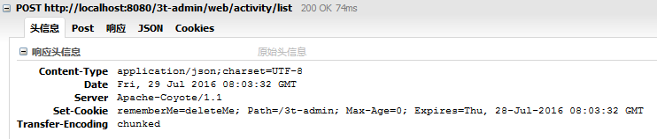

# HTML面板

## 查看和修改HTML代码

HTML面板的强大之处就是能查看和修改HTML代码，而且这些代码都是经过格式化的。

## 查看(Inspect)

利用查看(Inspect)功能，可以快速地寻找到某个元素的HTML结构，如图：



当单击”Inspect”按钮后，用鼠标在网页上选中一个元素时，元素会被一个蓝色的框框住，同时下面的HTML面板中相应的HTML树也会展开并且高亮显示。再次单击后即可退出该模式，并且底部的HTML树也保持在这个状态。通过这个功能，可以快速寻找页面内的元素，调试和查找相应代码非常方便。刷新网页后，页面显示的仍然是用Inspect选中的区域。

## 查看DOM中被脚本更改的部分

HTML查看器会将页面上改变的内容页记录下来，并以黄色高亮表示。有了这个功能，网页的暗箱操作将彻底成为历史。我们可以使用该功能查看其它网站的动画效果是如何实现的。

## 查看和修改元素的样式

在右侧的样式面板中，展示了此元素当前所有的样式。所有的样式都可以实时地禁用和修改，如下图所示，通过在”text-align:center”前单击会出现禁用的标记，这样就可以禁用此规则。通过直接在样式value值上单击就可以修改。单击“布局”面板即可看到此元素具体的布局属性，这是一个标准的盒模型。通过“布局”面板，可以很容易地看到元素的偏移量、外边距、边框、内边距和元素的高度、宽度等信息

## 查看DOM的信息

单击“DOM”面板后可以看到此元素的详细的DOM信息以及函数和事件

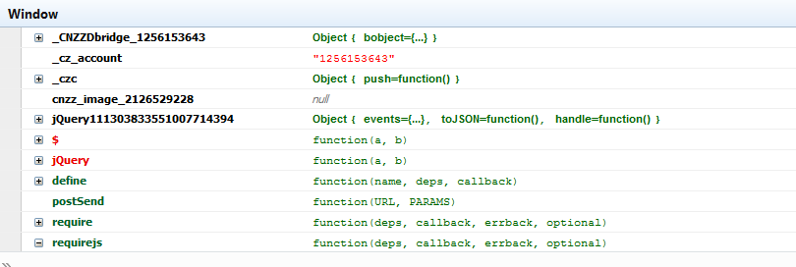

# CSS、DOM和网络面板

这3个面板相对于前面2个面板比较次要，CSS和DOM面板与HTML面板中右侧的面板功能相似，但不如HTML面板灵活，因此一般使用得很少。

CSS面板特有的一个功能就是可以分别详细查看页面中内嵌以及动态导入的样式。单击CSS面板后就可以分别查看相应的样式。此处展开的样式都是经过格式化的，适合于学习CSS的代码格式和规范。

在网络面板中，相对有一些强大的功能，例如打开某个网站首页，Firebug显示效果如下图所示：

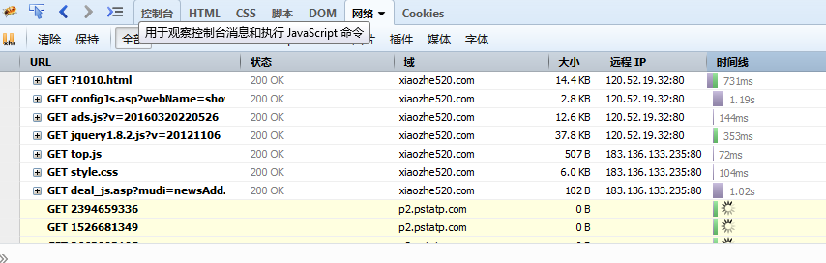

该页面可以监视每一项元素的加载情况，包括脚本，图片等的大小以及加载用时等，对于页面优化有着极其重要的意义。此外，顶部还可以分类查看元素的HTML、CSS、JS等的加载情况，使分析更加灵活。

脚本面板不仅可以查看页面内的脚本，而且还有强大的调试功能。在脚本面板的右侧有“监控”、“堆栈”和“断点”三个面板，利用Firebug提供的设置断掉的功能，可以很方便地调试程序，如下图所示：

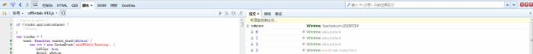

静态断点：继续执行F8,单步跳过F0,单步进入F11

条件断点：在断点上点击右键，然后进行条件设置